FES通用功能性电刺激仪一体机

软件需求说明书

V0.1

# 历史版本

|  |  |  |  |
| --- | --- | --- | --- |
| **姓名Name** | **日期Date** | **修改原因Reason For Changes** | **版本Version** |
|  |  |  |  |
|  |  |  |  |
|  |  |  |  |

# 目录

目录

目录 3

引言等 5

编写目的 5

产品背景 5

使用人群和阅读建议 5

总体描述 5

产品愿景 5

产品部件示意图 6

产品功能概述 6

软件功能示意图 7

软件结构示意图 8

软件数据示意图 9

用户类型和特征 9

医生 9

维护管理人员 10

产品环境 10

设计和实现约束 10

软件功能性需求 10

1.登录 10

2.患者档案 11

2.1患者基本信息 11

2.2患者治疗记录 13

3.治疗康复 13

3.1治疗方案 13

3.2打印（可选） 15

4.模板配置 16

5.管理员功能 18

5.1软件配置 18

5.2账号管理 18

5.3系统日志 20

6.修改密码 20

7.关于/帮助 21

7.1关于 21

7.2帮助 22

8.其他功能 22

8.1患者阶段性报告打印 22

8.2系统日志（可选） 22

性能要求 23

外部接口需求 23

数据库接口 23

电刺激仪主机接口 23

打印机接口 23

其他非功能性需求 24

1.用户界面 24

2.安全性需求 24

产品风险或潜在问题 24

附录 24

参数设定汇总表 24

默认治疗方案参考 25

# 引言等

## 编写目的

编写本文档的目的为通过文字或者图片等描述，来确定产品的具体需求，希望能够使本产品的开发更为具体和顺利。为了使用者、开发者及分析和测试人员对该产品的初始规定有一个共同的理解，它说明了本产品的各项功能需求、性能需求和数据需求，明确标识各项功能的具体含义，阐述实用背景及范围，提供客户解决问题或达到目标所需要的条件或权能，提供一个度量和遵循的基准。

## 产品背景

随着现代医疗的发展，功能性电刺激（Functional electrical stimulation，简称FES）疗法得到了越来越广泛的关注，它在神经功能失调治疗和神经损伤康复中具有重要的作用。目前，功能性电刺激已经在治疗控制癫痫、慢性疼痛、尿失禁、听视觉障碍等多个方面取得了较大的进展，并且在上下肢助动、治疗脊柱侧弯、协助呼吸等多个方面也都有着诱人的前景。

功能性电刺激与药物治疗、手术治疗等传统的治疗手段相比，具有无创伤感染、易操作、易重复、安全性高等优点。

在通过对于市场的调查之后，发现功能性电刺激仪需求量大，并且目前市场上的功能性电刺激仪普遍具有电刺激通道单一，进口设备价格贵等问题。因此，开发一款具有通用性的功能性电刺激仪设备，不但能够改善目前该领域的设备环境，同时也具有不错的市场前景。

## 使用人群和阅读建议

本文档的预期的阅读人群为：公司管理人员，系统分析设计人员，硬件开发人员，硬件测试人员，软件开发人员，软件测试人员，质量管理人员，系统管理与维护人员，系统最终用户代表（包括医生代表与患者代表）。

本文档更加偏向于技术人员，对于产品的功能性需求描述较为明确。

# 总体描述

## 产品愿景

本公司致力于开发一款具有通用性的功能性电刺激治疗仪，具有4个独立的输出通道，能够支持一次性为4名病人进行就诊。该电刺激治疗仪具有安全可靠，操作简单的特点。

本文档内容为其中医生所用的电刺激仪的软件部分。

## 产品部件示意图

本项目产品包含部件有：电源、PC主机、显示器、打印机、电刺激仪主机等。示意图如下：

 以上部件除了电极以外最终将整合成一个整体，以一体机的形式设计开发。

## 产品功能概述

根据市场需要，本公司的通用功能性电刺激仪功能点如下：

1. 多功能电极匹配
2. 自定义刺激参数
3. 高可靠度
4. 高易用性
5. 四通道独立输出
6. 一体机式

## 软件功能示意图



## 软件结构示意图



## 软件数据示意图



## 用户类型和特征

目前产品的用户主要分为以下两类：

### 医生

在治疗病人的过程中，医生根据病人的病症特点，需要在软件中选择对应的电刺激电极类型，并制定相应的治疗方案。医生是本软件的操作人。

特点分析：该用户群体具有很强的医疗专业性，同时其中的大年龄医生不擅长于电子产品的学习，所以我们的产品在简单易用的同时，又需要提供电刺激治疗的可自定义设定。

### 维护管理人员

维护管理人员在设备出现问题或者故障后，对故障问题进行排除，使系统能够正常稳定的运行。同时，也需要对设备信息进行日常维护管理。维护管理人员是本软件的使用者。

在初期，可以由公司的专业人员来维护管理，会受到公司的专业培训。考虑到今后的市场扩大问题，产品的管理软件必须简单易用，具有批量操作功能以提高工作效率。并且，产品的问题，能够通过软件自发或者用户反馈来提交到维护管理人员这里。

## 产品环境

操作系统环境为Windows 7 32位操作系统

需求计算机内存大于2G

无需网络环境

数据库为MS SqlServer 2012

外接打印机

## 设计和实现约束

开发时间需求：6个月

开发语言要求：.Net开发

# 软件功能性需求

## 1.登录

运行程序后，需要用户进行登录后才能进入主界面开始操作。登录的用户身份不同，将导致权限不同，目前的用户身份包括管理员和医生。

输入：用户名、密码

输出：如果用户名、密码信息正确，则登录主界面，并根据账户的身份角色信息读取功能模块；否则提示错误原因。

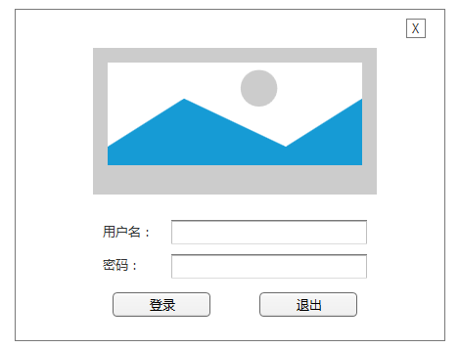

图 - 登录界面参考

## 2.患者档案

在医生对于患者做治疗之前，需要先在软件中录入患者的基本信息。如果之前已经对于该患者进行过录入操作，可以直接在患者列表中选择该患者。此外，本功能还允许医生对于患者档案进行修改、删除和查询治疗记录的操作。

目前需要对于患者信息进行录入的项，如“图 – 患者档案录入界面参考”所示。

患者治疗档案为可选功能，建议在开发中将其制作成可以在权限设置中进行设置，运行增加或者删除此功能。

### 2.1患者基本信息

输入1：录入或者选择患者基本信息

输出1：进入治疗方案界面

参考：

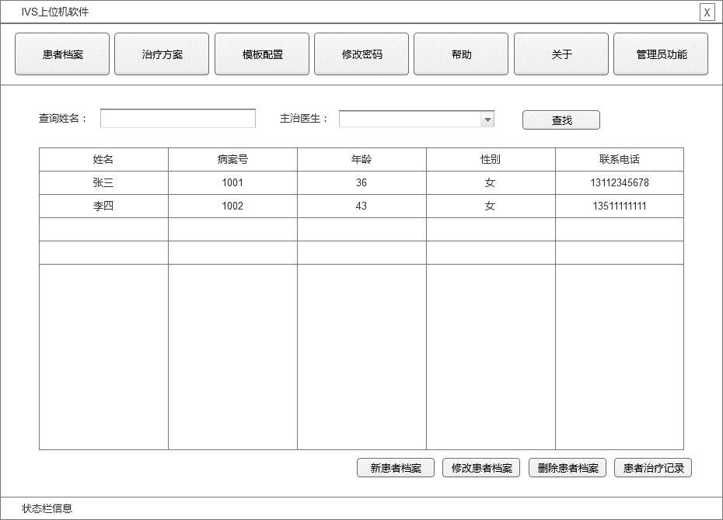

图 – 患者档案界面参考

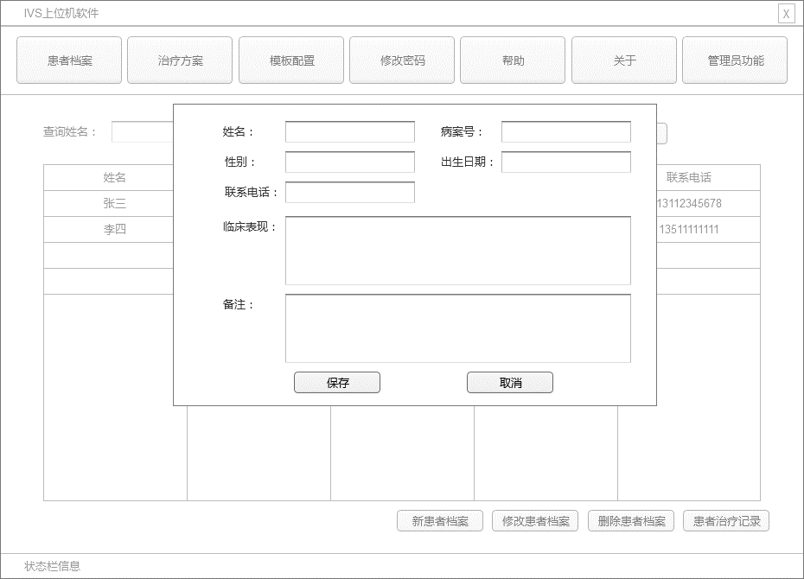

图 – 患者档案录入界面参考

### 2.2患者治疗记录

输入2：选择患者

输出2：患者治疗记录信息

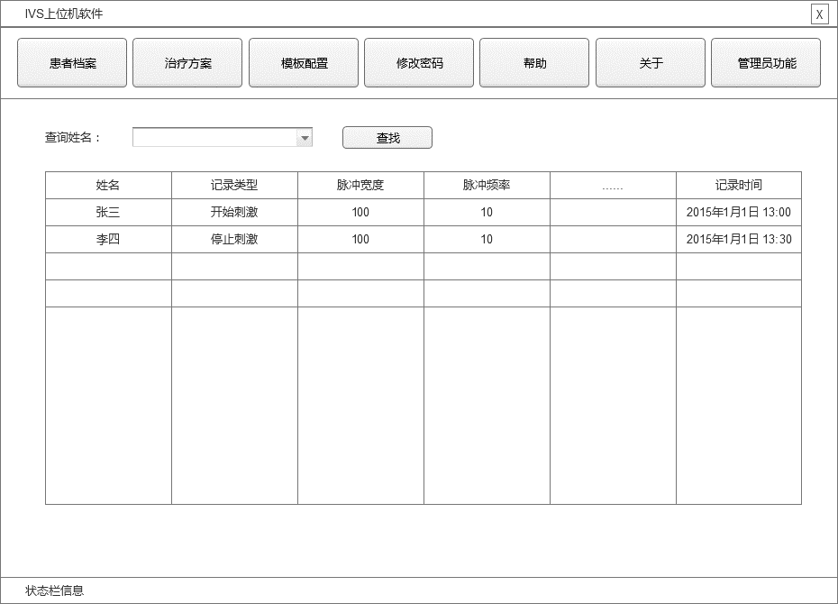

图 – 患者治疗记录参考

## 3.治疗康复

本功能是软件的核心功能。

医生进入此功能模块后，可以看到4个通道的基本信息（概况），并对于每个通道进行操作。每个通道可以选择一个患者进行治疗操作。在选择完患者以后，医生需要选择一个默认的治疗方案，然后使用这个治疗方案的电刺激参数来进行调试，调试的时候先打开刺激，然后根据病人反馈逐步增加刺激强度，默认刺激强度从1mA开始，期间根据患者的实际情况进行参数的修改。反复调试修改刺激参数后，医生设定倒数计时，开始正式治疗。在正式治疗期间，仍然允许修改刺激参数。

在治疗完成以后，医生可以打印本次治疗的报告（可选）。

### 3.1治疗方案

输入1：选择默认的治疗方案

输出1：选择的治疗方案参数

输入2：打开刺激，调试刺激强度

输出2：对应的电刺激

输入3：开始倒数计时，运行当前治疗方案

输出3：对应的电刺激

输入4：修改治疗过程中的刺激参数

输出4：对应的电刺激

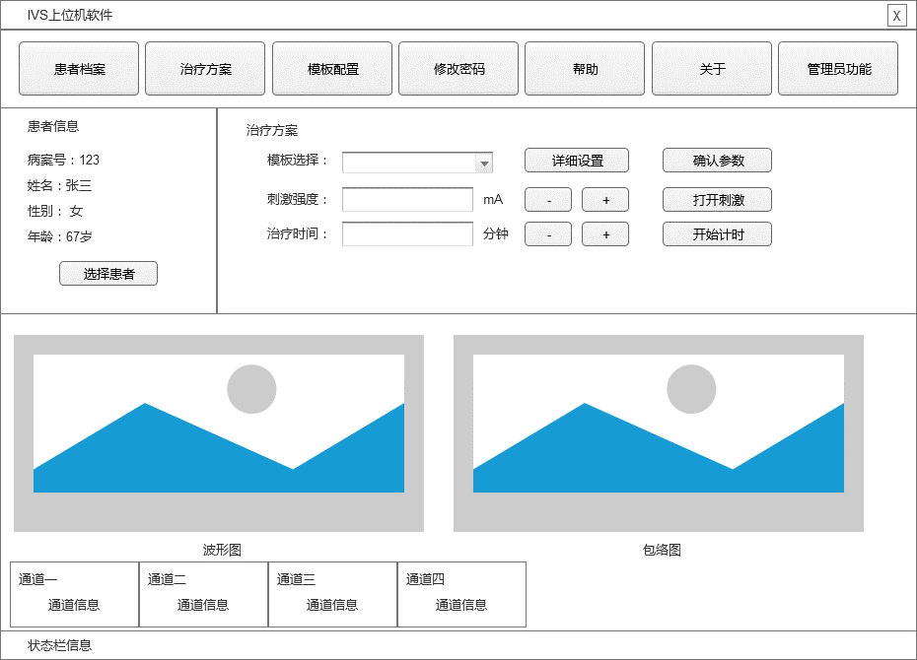

图 - 治疗方案界面参考

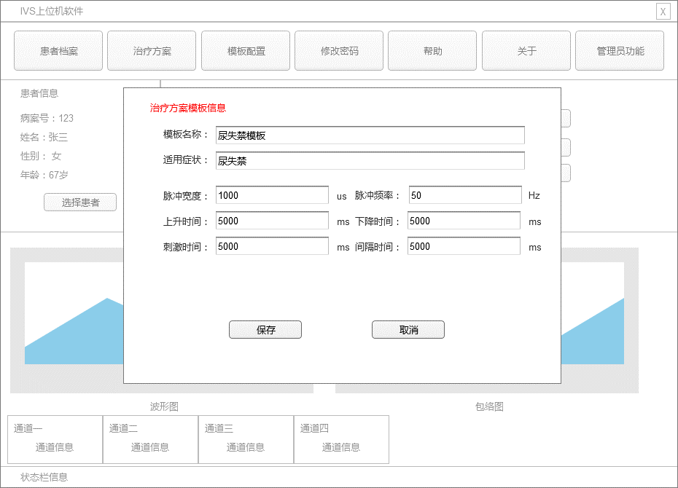

图 – 治疗方案详细设置

### 3.2打印（可选）

输入5：选择打印

输出5：打印出本次治疗的纸质报告

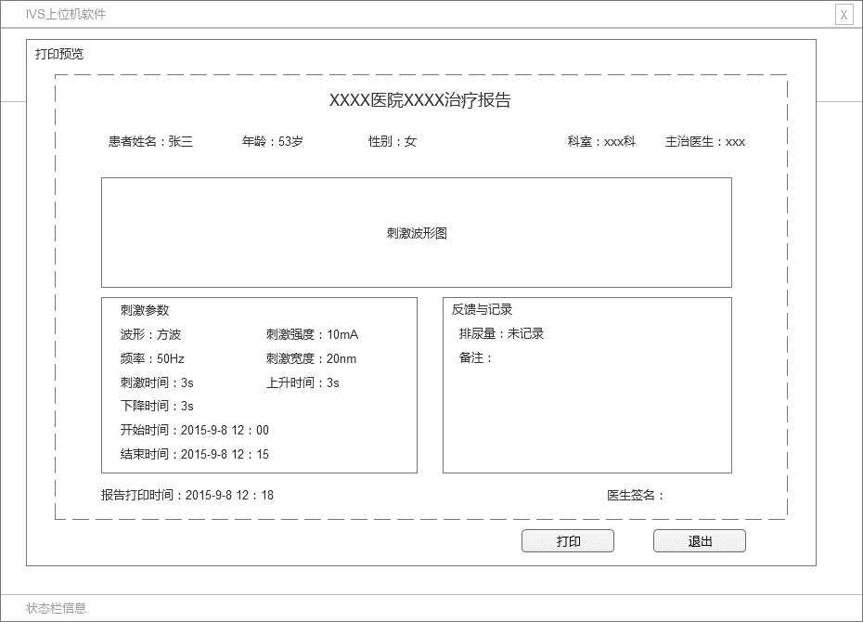

图 – 治疗报告打印

## 4.模板配置

在治疗方案中所使用的模板，需要在模板配置中进行配置。

模板配置需要有自动纠错的功能，比如刺激宽度不应该大于或等于刺激周期等。如果在配置模板的时候，发现有问题，应当提示用户。

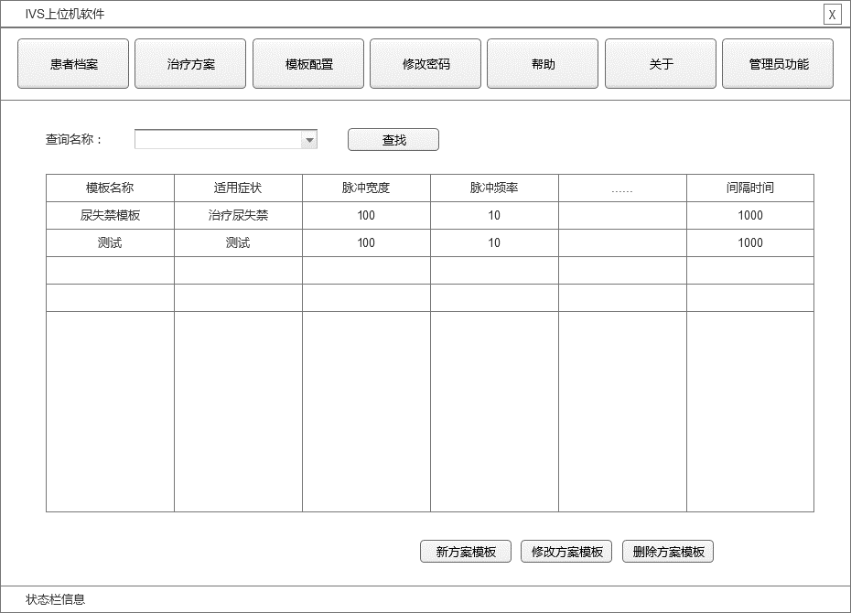

图 - 模板配置

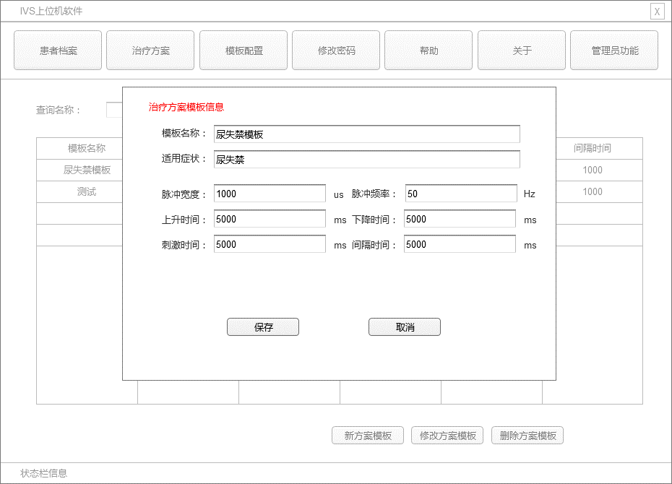

图 – 模板详细配置

## 5.管理员功能

如果登录账号为管理员账户，则允许进入管理员功能；如果是医生账户，则不会显示管理员功能模块。管理员功能分以下内容：

### 5.1软件配置（开发调试时使用）

该功能用以配置PC主机与电刺激主机的连接端口等信息。

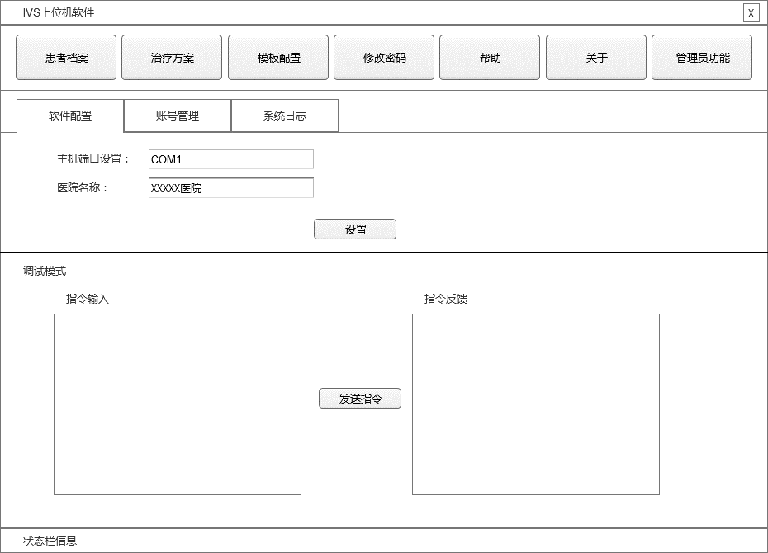

图 – 软件配置界面参考

### 5.2账号管理

管理本软件中的账号信息，包括增删改查和密码重置等基本功能。

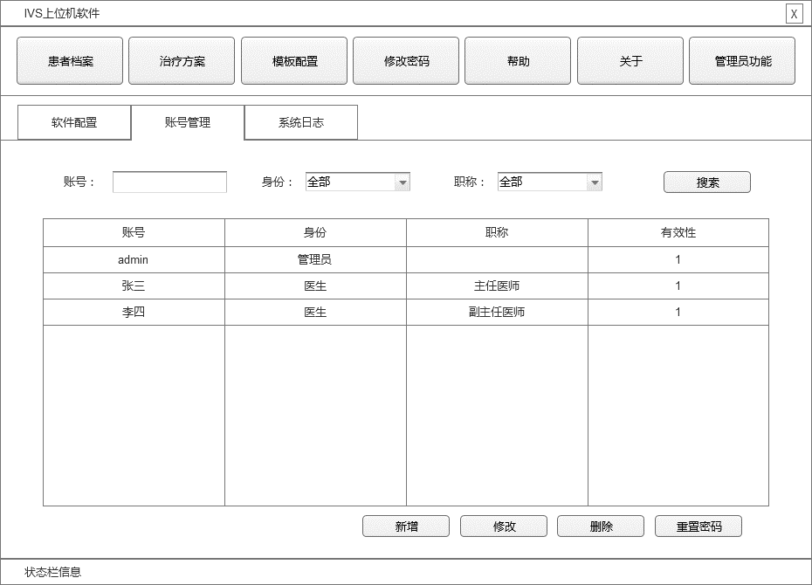

图 – 账号管理界面参考

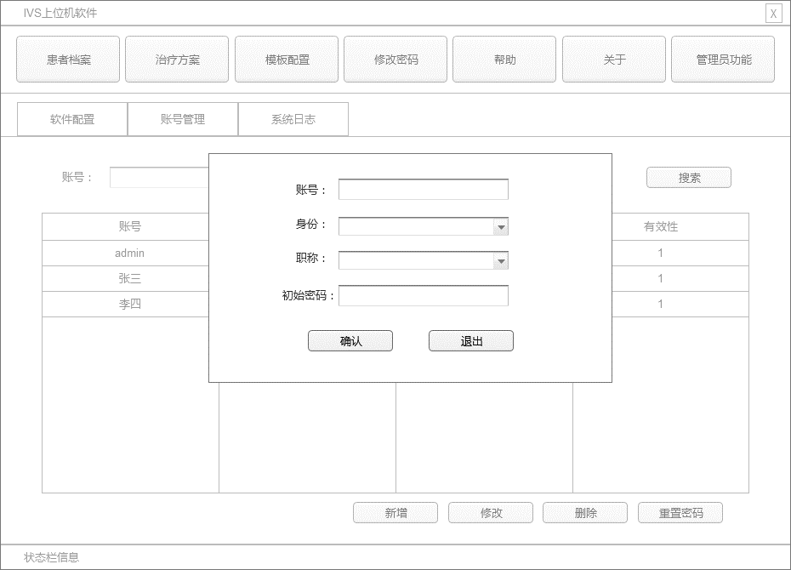

图 – 账号新增/修改界面参考

### 5.3系统日志

本软件应当自动记录运行过程中的日志，包括账户登录/登出日志，模块使用日志，系统异常日志等。本模块允许管理员对于以上日志进行查看管理。

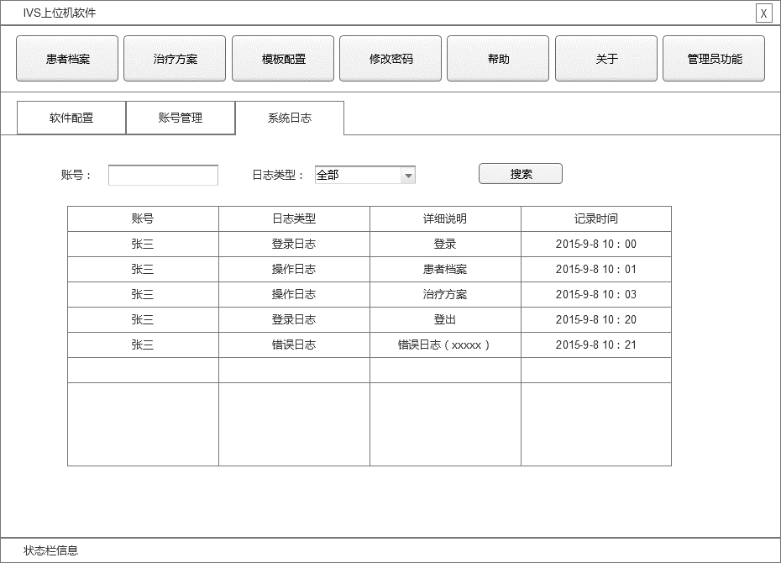

图 – 系统日志界面参考

## 6.修改密码

对于当前已经登录的账户，允许用户进行密码修改。

输入：原密码，新密码，新密码确认

输出：修改结果成功或者失败原因提示

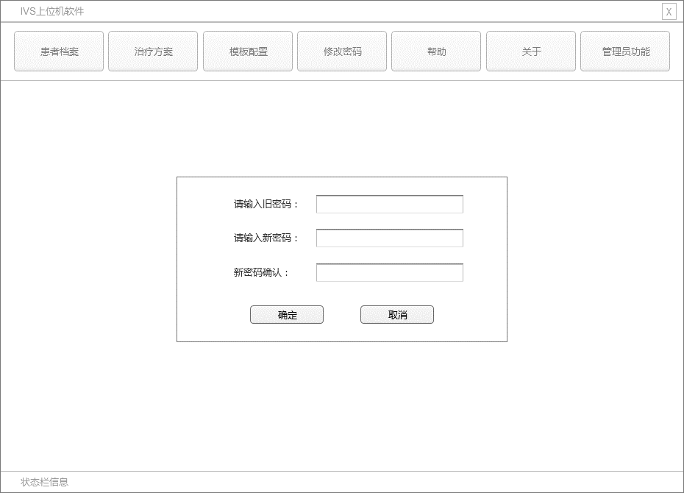

图 – 修改密码界面参考

## 7.关于/帮助

## 7.1关于

该功能将显示软件的版本信息，开发商信息等。

输入：点击关于按钮

输出：软件信息，开发商信息等

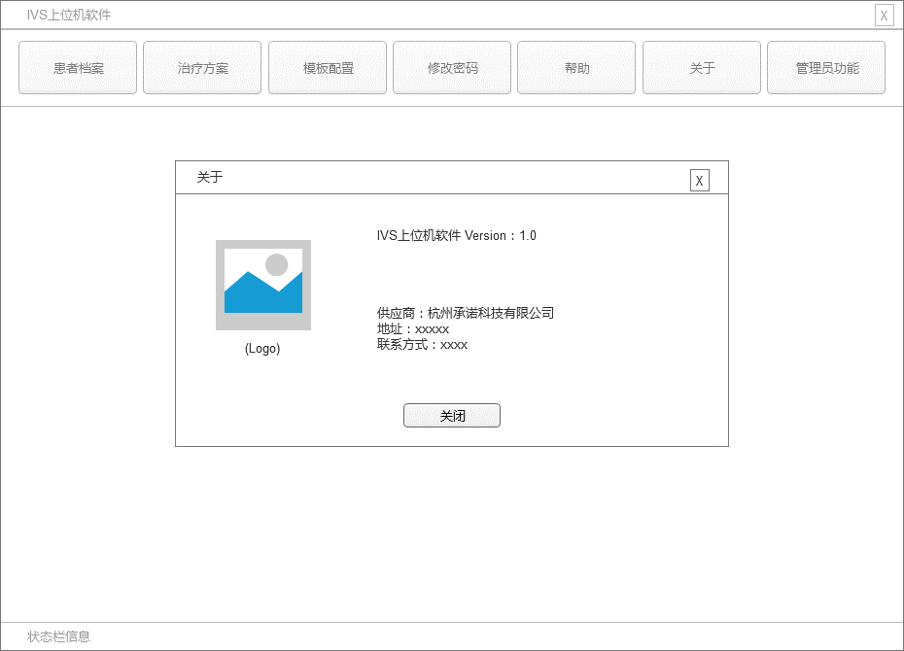

图 – 关于界面参考

## 7.2帮助

该功能将为用户提供文字和图形化(甚至视频)的帮助界面，介绍产品的使用方法等，比如介绍电极如何使用。该部分将在第二版本提供。

### 8反馈功能

需要结合反馈主机一起使用

# 性能要求

对于本产品的性能要求如下：

1. 可靠性：要求软件运行过程中不会出现因软件本身导致的故障中断，意外退出，不允许内存泄露。
2. 流畅性：除打印功能由于打印机延时以外，要求其他的操作响应时间不超过1秒。
3. 并发性：4通道允许同时进行电刺激治疗
4. 可分析性：对于运行过程中出现的异常，需要做日志记录，记录下异常发生时间，异常行为等信息。
5. 可持续性：支持软件功能扩展。

# 外部接口需求

## 数据库接口

本软件需要使用数据库软件进行数据存储，所以需要使用相应的数据库软件接口。

本软件目前使用的数据库软件为：MS SqlServer 2012

## 电刺激仪主机接口

本软件需要与电刺激仪主机做通信，故需要其对应的通信接口。接口文档详见《电刺激仪通信协议》。

## 打印机接口

当前支持的打印机为惠普打印机，使用的是惠普打印机驱动。

# 其他非功能性需求

## 1.用户界面

用户界面是程序中用户能看见并与之交互作用的部分，设计一个好的用户界面是非常重要的。本软件界面设计需要具有美观、大方、直观、简洁的特点。

## 2.安全性需求

作为医疗性质的软件，本系统对于安全性具有较高的要求。对于非专业的人员使用上，不允许其进行治疗方案的详细设置，只能使用默认或者医生制定的治疗方案。医生只有在进行登录之后，才能进行治疗方案的设置。

设备本身具有过载监控功能，在设备发生过载的情况下，会产生过载反馈信号发送到上位机，此时系统应该进行相应的警报处理。

# 产品风险或潜在问题

1. 软件失效

任何软件无法避免系统级失效（蓝屏，系统崩溃，第三方驱动失效等）

1. 软件参数设置错误
2. 内存数据遭到篡改

# 附录

## 参数设定汇总表

带修改

|  |  |  |  |  |  |
| --- | --- | --- | --- | --- | --- |
| **参数类型说明** | **参数范围** | **传输格式定义** | **示例** | **参数单位** | **备注** |
| 刺激波形 | 01正波形、02三角形、03方波、04指数波、05Holly波、F0自定义波 | 01正波形、02三角形、03方波、04指数波、05Holly波、F0自定义波 | 01 | 无 | 目前只有方波 |
| 调制电流幅度调节范围 | 1~40 |  |  | mA |  |
| 调制电流频率调节范围 | 1~200 |  |  | Hz |  |
| 脉冲电流宽度调节范围 | 100~1000 |  |  | us |  |
| 上升时间 | 1~1000000 |  |  | ms |  |
| 持续时间 | 1~1000000 |  |  | ms |  |
| 下降时间 | 1~1000000 |  |  | ms |  |
| 间隔时间 | 1~1000000 |  |  | ms |  |
| 日期时间 | 2000-01-01 00:00:01到2999-12-31 23:59:59 |  |  | 无 |  |